roč. 2008/2009

ŠACHOVÝ ZPRAVODAJ ŠK LÍNĚ
č.2
Tak a je tady už další číslo našeho zpravodaje….Koukneme se, jak se nám daří v soutěžích družstev – tam si zatím drží první příčku v KPI naše družstvo „A“, když dvakrát porazilo svoje protivníky 6-2. V tomto kole to „odneslo“ naše družstvo „B“, které ale bohužel nemohlo nastoupit v nejsilnější možné sestavě a tak to našemu „A“-čku hodně ulehčilo. Dobře si vede i družstvo „C“, které v KPII také drtí své soupeře obvyklým výsledkem 6-2. Ale i v nižších soutěžích se naši družstvům daří. V PMI družstvo „Šimlů“ dělí 1-5místo a v soutěži PMII vede bez ztráty bodu družstvo „Hávovci“. Takže jak je vidět, jsou naše družstva v popředí a bojují o přední příčky v soutěžích..a to je jen dobře !!!
Tak a teď se již koukneme na podrobnější zprávy od kapitánů družstev…

Mládež
Klatovská věž 2008/2009 - 1. turnaj
Klatovy 09.11.2008
1. - 4. třída ZŠ: Celkové pořadí
Poř. | Los | Jméno | Rtg | Klub | Nar. | Body | BHm.
1 | 11 | Hurdzan Tomáš | 1000 | Klatovy | 2001 | 6½ | 32
2 | 44 | Vácha Marek | 1000 | Klatovy | 1999 | 6 | 31
3 | 16 | Kretíková Kateřina | 1000 | Hartmanice | 1999 | 5½ | 31
4 | 13 | Jindra Jiří | 1000 | Heřmanova Huť | 1999 | 5½ | 26½
5 | 37 | Slavík Matěj | 1000 | Planá | 2001 | 5 | 32
6 | 24 | Mencl Filip | 1000 | Líně | 2002 | 5 | 31
7 | 1 | Al Saleh | 1000 | Planá | 1999 | 5 | 25
8 | 9 | Hubka Matěj | 1000 | ZČE Plzeň | 1999 | 5 | 23
9 | 8 | Houška Zdeněk | 1000 | Hartmanice | 1997 | 4½ | 31
10 | 25 | Michálková Barbora | 1000 | Plzeň | 2002 | 4½ | 27½
11 | 7 | Honigová Lucie | 1000 | Heřmanova Huť | 1998 | 4½ | 27½
12 | 46 | Šilhavý Pavel | 1000 | Líně | 1999 | 4½ | 25½
17 | 14 | Klik Michal | 1000 | Líně | 2001 | 4 | 26½
18 | 4 | Hofmanová Barbora | 1000 | Heřmanova Huť | 1999 | 4 | 26
19 | 19 | Matičková Silvie | 1000 | Hartmanice | 2002 | 4 | 26
20 | 15 | Koucha Maryam | 1000 | Čapkova Klatovy | 2001 | 4 | 25½
21 | 31 | Pancurák Pavel | 1000 | Líně | 1998 | 4 | 22½
31 | 39 | Torma Petr | 1000 | Líně | 2000 | 3 | 23½
45 | 40 | Trejbalová Eva | 1000 | MŠ Líně | 2003 | 1½ | 23 | 3. MŠ
46 | 27 | Málková Adriana | 1000 | MŠ Strašice | 2004 | 1½ | 15 | 4. MŠ
47 | 6 | Honig Lukáš | 1000 | Heřmanova Huť | 2001 | 1 | 19

5. - 9. třída ZŠ: Celkové pořadí

Poř. |  | Jméno | Rtg | Klub | Nar. | Body | BHm.
1 | 9 | Kvoch Jan | 1000 | ZČE Plzeň | 1997 | 5½ | 31
2 | 2 | Bubela Pavel | 1000 | Hartmanice | 1995 | 5½ | 29½
3 | 10 | Křížová Veronika | 1250 | Heřmanova Huť | 1996 | 5 | 29½
4 | 6 | Janout Miloš | 1000 | Líně | 1995 | 5 | 27½
10 | 8 | Karlová Helena | 1100 | Líně | 1997 | 3½ | 19½
11 | 13 | Uherová Nikola | 1000 | Hartmanice | 1998 | 3½ | 16½
12 | 14 | Valeš Bohumír | 1000 | Plánická KT |  | 3 | 21
13 | 11 | Mečl Dominik | 1000 | Líně | 1997 | 2½ | 22
14 | 4 | Dlabal Pavel | 1000 | Líně | 1998 | 2 | 23
15 | 7 | Karafiát Daniel | 1000 | Heřmanova Huť |  | 1½ | 20
16 | 12 | Strnad Ladislav | 1000 | Klatovy |  | 0 | 19½

Soutěž družstev
Soutěže začneme opět od nejvyšších, takže začínáme KPI, kde naše družstvo „A“ hraje o postup..
A jak viděl první kolo kapitán Milan Jenč...
ŠK LÍNĚ B – ŠK LÍNĚ A, aneb, Derby a jubileum
Ve druhém kole KP I došlo na populární derby, okořeněné ještě významným životním jubileem nejstaršího aktivního hráče klubu. Pepík Kovařík je sedmdesátník!!! Ještě jednou mu jménem všech členů ŠK LÍNĚ blahopřeji a přeji pevné zdraví a spoustu krásných partií.
Každé derby má zvláštní atmosféru a často se rodí i překvapivé výsledky. Béčko letos nechtělo riskovat, že by papírově silnější Áčko připravilo o možnost postupu již ve druhém kole, a proto nechalo své nejlepší borce odpočívat a povolalo zálohy z Hradce a juniory.
Pepík Kovařík se zřejmě chtěl ukázat, když měl ty narozeniny, a Mírovi Randovi příliš šancí nedal. Skvělá partie, jak za mlada! Vašek Hrdlička se vůbec nebál silnějšího soupeře, doktora Q, obětoval figuru a v nejasné pozici s oboustrannými šancemi nabídl remízu, kterou Vláďa Kvapil vzhledem ke svému času a vývoji zápasu přijal. Báječnou oběť předvedl také Fanda Kupka, další nová akvizice klubu, v partii s Petrem Herejkem. Petr ve složité pozici našel snad jedinou cestu k remíze s kvalitou méně. V ostatních partiích se naplnily papírové předpoklady a Áčko nakonec zvítězilo 6:2.

ŠSPK – Krajský přebor družstev I.třídy – ročník 2008/2009
zpráva z 2. kola – 02.11.2008
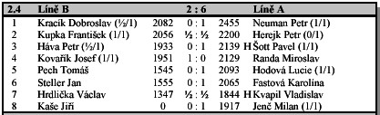
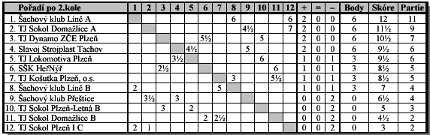
Zajímavé partie z 2.kola KPI:

Herejk Petr (2200) – Kupka František (2056)
1. e4 e6 2. d4 d5 3. Jd2 c5 4. exd5 Dxd5 5. Jgf3 cxd4 6. Sc4 Dd6 7. O-O Jf6 8.
Jb3 Jc6 9. Jbxd4 Jxd4 10. Jxd4 a6 11. c3 Dc7 12. De2 Sd6 13. h3 Sd7
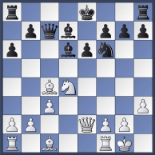
(13...h6 14. Jf5 Sf8 15. a4 (15. g3 e5 16. Sf4 Sxf5 17. Sxe5 De7 18. Vad1) 15... g6
16. Jd4 Sg7 17. Sxe6 fxe6 18. Jxe6 Sxe6 19. Dxe6+ Kf8 20. b3 Df7 21. Dd6+ Kg8
22. Ve1 Ve8 23. Vxe8+ Jxe8 24. Db4 Jf6 25. Sb2 Jd5 26. Dc5 Kh7 27. Ve1 Vf8
28. Ve2 Xie Jun (2510)-Spassky,S (2555)/London 1996/CBM 055/[Har Zvi]/0-1 (47) 28…Jf4 29. Ve7 Dxb3 (29... Jd3 30. Vxf7 Jxc5) 30. Db4 (30. De5 Vf7) 30...Dd1+
31. Kh2 Jd3 (31... Je2 32. Vxg7+ Kxg7 33. De7+ Kg8 34. De6+ Kh7 (34... Vf7
35. De8+ Kg7 36. c4+ Jd4 37. De5+) 35. De7+)) (13... O-O 14. Sg5 Je4 (14... b5
15. Sd3 Sb7 16. Sxf6 gxf6 17. Dg4+ Kh8 18. Dh4 f5 19. Sxf5 f6 (19... exf5 20. Df6+ Kg8 21. Jxf5 Se5 22. Jh6#) 20. Jxe6 Dd7 21. Vad1 Vf7 22. Jg5 Sh2+ 23. Kh1) (14... Kh8
15. Vad1 Sh2+ 16. Kh1 Sf4 17. Sxf4 Dxf4 18. Jf3 b5 19. Vd4 Dc7 20. Sb3 Sb7 21. Vfd1) 15. Dxe4 (15. Sh4 Jd2 16. Dxd2 Dxc4 17. Sg3 Sxg3 18. fxg3 b5 19. a3 Sb7
20. Vae1 Vad8) (15. Se3 b5 16. Sd3 Sb7 17. Dc2 Jf6 18. Sg5 h6 19. Sxf6 gxf6
20. Se4 Sxe4 (20... f5 21. Sxb7 Dxb7 22. Dd2 De4 (22... Kh7 23. Jxf5) 23. Dxh6 Df4
24. Dxf4 Sxf4 25. a4) 21. Dxe4 f5 22. Df3 Vac8 23. Vad1 Se5 24. Vd3 Vcd8 25. Vfd1 Sg7) 15... Dxc4 16. Sf4 Sxf4 17. Dxf4 Sd7 18. De3 Vae8 19. f4 f6 20. b3 Dc8 21. c4)
(13... b5 14. Sd3 Sb7 15. a4 bxa4 16. Vxa4 e5 17. Vc4 Da5 18. Jf5 Dd5 19. Jxd6+ Dxd6 20. Ve1 Jd7 21. Sf5 O-O 22. Vd1 Sd5 23. Vh4 De7 24. Sxh7+ Kh8 25. Dh5 Jf6
26. Dg5 Vfe8 27. Se4+ Kg8 28. Sxd5 Ringerhoets,L (2054)-Sovy,M (1847)/Namur 2007/CBM 119 ext/1-0) 14. a4 (14. Jf5 Sh2+ 15. Kh1 O-O 16. Jxg7 Kxg7 17. g3 Sxg3
18. Vd1 Sc6+ 19. Kg1 Sh2+ 20. Kf1 De5 21. Dd2 Dh5 22. Se2 Dxh3+ 23. Ke1 Je4
24. Dd4+ e5 25. Vd3 Dg2 26. Db6 Dg1+ 27. Sf1 Vad8 0-1 Korneev,O (2551)-Fernandez Romero,E (2394)/Pamplona 2002/CBM 091 ext) 14... h5(14... O-O 15. Sg5 e5
16. Jc2 Se6 17. Je3 Vac8 18. Sxf6 Sxc4 19. Dg4 g6 20. Vfd1 Se6 21. Dg5 Vfe8
22. Jd5 Sxd5 23. Vxd5 Ve6 24. Vad1 Vce8 25. Dh4 h6 26. c4 Dc6 27. b3 b6 28. g4 Sc5 29. g5 Repkova Eid,E (2330) -Yousry,M (2120)/Tanta 1997/EXT 1998/1-0 (43))
15. Vd1 Sf4 16. Sb3 Sxc1 17. Vaxc1 O-O-O 18. c4 Sc6 19. Jb5 axb5 20. cxb5 Vxd1+ 21. Sxd1 Jg4 !!
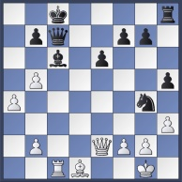
22. hxg4 (22. g3 Je5 23. bxc6 Jxc6 (23... bxc6 24. f4 Db6+ 25. Kg2 Jd7 26. Dc2 Kc7
27. Sf3) 24. b4 Kb8 25. b5 Jd4 v propočtu jsem tento tah neviděl 26. De3 Dd6 27. Dg5) 22... hxg4 23. Dxg4 Dh2+ 24. Kf1 De5!! vynikající tah 25. Vxc6+ bxc6 26. g3 cxb5
27. Df3 Dd5 28. Dxd5 exd5 29. Sb3 Vd8 (29... bxa4 30. Sxd5 Kc7 31. Sxf7 Vb8)
30. axb5 Kc7 31. Ke2 Kb6 32. Kd3 Kxb5 (32... Kc5 nepustit krále na d4 33. Sa2 Vb8) 33. Kd4 Kc6 34. Sa2 f6 35. g4 Vb8 36. Sxd5+ Kd6 37. b3
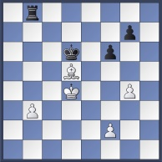
1/2-1/2

A teď se podíváme o „patro“ níže a budeme sledovat, jak se vedlo našim dvěma zástupcům v KPII.
Jak viděl první povedený zápas našeho družstva „C“ Petr Herejk…

Další vysoké vítězství
Ve druhém kole KPII v neděli 9.11.2008 poprvé na domácích šachovnicích přivítalo Céčko trosky rozpadajícího se Unionu Plzeň. Soupeř navíc po cestě "uvařil" jedno auto, takže se začínalo s 15minutovým zpožděním. Naštěstí nám to neubralo nic z našeho klidu a naší síly a hned od počátku jsme šli jasně za vítězstvím.
Skóre načal Petr Mařík (3.), který v oblíbeném "Jana" gambitu soupeře doslova rozcupoval a vyhrál v miniaturce. Efektní pro diváky a efektivní byl především tah 12.Ke2!!.
Cennou výhru zaznamenal Milan Štich (5.), který trpělivě připravoval útok krále a soupeře potrestal za jeho pasivitu - pod hrozbou matu ho donutil odevzdat materiál. Soupeř brzy poznal beznadějnost svého počínání a partii vzdal.
Soupeř pak sice snížil poté, co Milan Málek (6.) nevyužil aktivních možností, stáhl se možná trochu zbytečně do obrany a podlehl tlaku soupeřových figur.
Další cenný zářez do pažby zaznamenal David Lorenc (8.), který odvážným tahem 14...Je5 předvedl skvělý propočet a výborný odhad vzniklých pozic (popravdě řečeno, při prohlížení pozic jsem po tomto tahu měl malinko mrazení, ale David a s ním i Fritz 11, tvrdili, že je vše v pořádku. Zajímavostí na dalším průběhu je, že David třikrát vstupoval králem do možnosti odtažného šachu, ve všech případech vždy s výhodou. Partii po chybě soupeře zakončil efektním matovým závěrem.
Čtvrtý bod přidal Vláďa Mička (4.), který si ve střední hře udržoval mírnou výhodu a přešel do koncovky D+J proti D+S, kde odvážně obětoval pěšce (doufám tedy, že to byla promyšlená oběť!?) a předvedl pěkné manévry obou svých figur kolem krále. Soupeřka pod tlakem chybovala a výsledkem byla krásná okulahodcí matová síť.
Ještě jednou se radoval soupeř, to poté, co Míra Randa (2.) po možná příliš odvážné hře po zahájení získal sice za figuru na první pohled mohutnou pěšcovou lavinu, soupeř ale všechny nebezpečné pěšce pochytal a převedl pozici do věžové koncovky s nestejným počtem jezdců a donutil Míru vzdát.
Vítězný pátý bod přidala Jana Brudnová (7.). Zahájení sice vlažné, ale ve střední hře svého soupeře zcela přehrála a mladého soupeře "vyškolila", jak se hraje střední hra s výhodou dvojice střelců. Do koncovky už přecházela s věží více, bezpečně pokryla všechny hrozby věčného šachu a partii zakončila učebnicovým 49.g4 !!, po kterém kolem černého krále dokonale utáhla matovou smyčku.
Poslední dohrával Petr Herejk (1.), který si po zahájení, ze kterého vyšel s velkou výhodou, naivně myslel, že dohraje jako první. Ve střední hře ale zahrál několik nepřesností, soupeř se dostal do hry a výsledkem byla nejasná koncovka. Naštěstí rozhodl aktivní král a taktika s matovou hrozbou 50.Vc3!!, soupeř pak ještě "pomohl", když naprosto nesmyslně vyměnil lehké figury. Také si hned tah nato uvědomil, že věžová koncovka je naprosto beznadějná, a vzdal.

ŠK Líně C - Union Plzeň A 6 - 2 a po dvou kolech vedeme s plným počtem bodů a impozantním skóre 13 bodů ze 16ti možných.

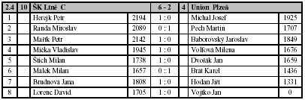
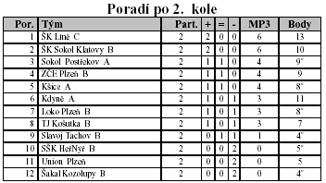

Zajímavé partie z 2.kola KPII:

Herejk Petr (2194) – Michal Josef (1925)
1. e4 d6 2. d4 Jf6 3. Jc3 g6 4. f4 Sg7 5. Jf3 O-O 6. e5 dxe5 7. dxe5 Dxd1+ 8. Kxd1 Jg4 9. Ke1 c6 (9... Vd8) 10. h3 Jh6 11. g4
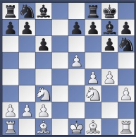
(11. Se3 f6 12. Sc4+ Kh8 13. exf6 exf6 14. g4 Ve8 15. Kd2 b5 16. Sd3 Sb7 17. Vhf1 Jd7
18. Je4 Jb6 19. Jd6 Ve7 20. Jxb7 Vxb7 21. f5 gxf5 22. gxf5 Jd5 23. Jd4 Jf7 24. Se4 Jxe3 25. Kxe3 Ve8 {Herejk,P (2133)-Janda,Z (2133)/Rumburk 2005/EXT 2007/1-0 (59)})
11... Se6 (11... f6 12. Sc4+ Jf7 13. exf6 exf6 14. Kf2 Ve8 15. Sd2 Kf8 16. Vhe1 Vxe1 17. Vxe1 Jd6 18. Sb3 Ja6 19. Se3 Sd7 20. Vd1 Ke7 21.Kg3 b6 22. Sg1 {1/2 Magyar,O (2325)-Arnold,F (2335)/Tapolca 1989/EXT 1997})
(11... f5 12. g5 Jf7 13. Sc4 b5 14. Sb3 Ja6 15. Se3 Jc7 16. Vd1 Je6 17. Vh2 Vd8 18. Vhd2 Vxd2 19. Vxd2 Kf8 20. a4 a6 21. Je2 Jed8 22. Sb6 Ke8 23. a5 Se6 24. Jfd4 Sxb3 25. cxb3 e6 26. Sc5 {Govedarica,R (2402)-Rakic,M (2241)/Belgrade 2007/CBM 116 ext/1-0 (46)}) 12. f5 (12. Jg5 Sc8 13. Sc4 Kh8 14. Jf3 Jd7 15. Se3 Jb6 16. Sb3 e6 17. Vd1 Jd5
18. Sc5 Vd8 19. Je2 b6 20. Sf2 b5 21. c4 bxc4 22. Sxc4 a5 23. Sd4 Sa6 24. Sxa6 Vxa6
25. a3 Sf8 26. Vc1 Vc8 Grenner,F (1807)-Hardt,M (1842)/Ludwigshafen 2007/1-0 (46)}) 12... Sd5 (12... gxf5 13. g5) 13. Jxd5 cxd5 14. f6 exf6 15. exf6 Ve8+ 16. Kf2 Sf8
17. Sd3 Jc6 18. Se3 b6 19. g5 (19. Vad1 mě vadilo pro Je5 20. Jxe5 Vxe5 21. Sf4 Ve6 22. Kf3 pozice v propočtu se mi nelíbila, ale je daleko lepší než ta, co vznikla v partii)
19... Jf5 20. Sxf5 gxf5 21. Vad1 Vad8 22.c3 Je5 (22... Ve4) 23. Jd4
(23. Jxe5 Vxe5 24. Kf3 Ve4 25. Vd3 Vde8 26. Sf4) 23... Jc4 24. Sc1 Sc5 25. Kf3 Je5+
26. Kg3 (26. Kf4 Jg6+ 27. Kxf5 Ve4 to se mi tedy vůbec nelíbilo, ale po Jf3 se nic neděje) 26... Sxd4 27. Vxd4 Jc6 28. Vd3 Je5 29. Ve3 Jg6 30. Kf3 (30. Vxe8+ Vxe8 31. Vd1)
30... Ve4 31. Vd1 Je5+ 32. Kf2 Kf8 33. Ve2 Jc6 34. Ved2 d4 35. b4
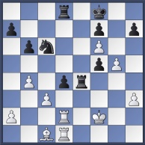
(35. b3 Ke8 36. Sb2 dxc3 37. Sxc3 Vxd2+ 38. Vxd2 s pěšcem na b3 je pozice bílého samozřejmě lepší než pozice v partii) 35... b5 36. Sb2 Ke8 37. a3 dxc3 38. Vxd8+
(38. Sxc3 Vxd2+ 39. Vxd2) 38... Jxd8 39. Sxc3 Vc4 (39... Je6) 40. Vd3 a6 41. Sd4 Je6 42. Sb6 Vc6 43. Sa5 Vc8 44. Kg3 (nutno vylepšit krále) 44…Jxg5 (44... Vc2)
45. Kf4 Je6+ 46. Kxf5 Vc2 47. Sb6 Vc1 48. Ke5 Ve1+ 49. Kd6 Vf1 50. Vc3 Vd1+ (50...Vxf6 51. Vc8+ Jd8+ 52. Kc5 a černý ztrácí figuru) 51. Kc6 Vf1 52. Kb7 Vxf6
53. Kxa6 Vf5 54. Sc5 Jxc5+ ?? nepochopitelné!! (54... Jc7+ 55. Kb7 Jd5 56. Vd3 Kd7 57. a4 bxa4 58. b5 Ve5 59. b6 Ke6 60. Kc6) 55. bxc5 Kd7 56. Kb7
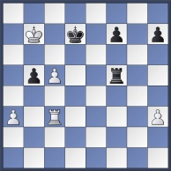
1-0

Mařík Petr (2142) – Baborovský Jaroslav (1849)
1. e4 e5 2. d4 exd4 3. Sc4 d6 4. Jf3 Sg4 5. c3 Sxf3 (5... Jf6) 6. gxf3 d5 7. Sxd5 c6
8. Sb3 (8. Sc4) 8... Sc5 9. Vg1 Df6 10. Sg5 (10. Vg5 Jd7 11.Vf5) 10... Dg6 (10... De5)
11. cxd4 Sb4+
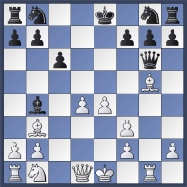
(11... Se7 12. h4 h6 13. h5 Dxh5 14. Sxe7) 12. Ke2 Dh5 13. Jc3 Sxc3 14. bxc3 Jd7
15. Sf4 O-O-O 16. Vxg7 Jgf6 17. Sxf7 Db5+ 18. c4 Db2+ 19. Kf1 Vhf8 20. Sd6 Jb6 21. Se6+ Jfd7 22. Sxf8 Vxf8 23. c5 Vxf3 24. Dxf3 Dxa1+ 25. Kg2
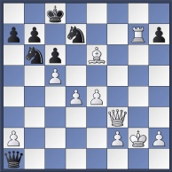
1-0

Vojtko Jan – Lorenc David (1705)
1. e4 c5 2. Jf3 d6 3. Jc3 Jf6 4. d4 cxd4 5. Dxd4 a6 6. Se3 Jc6 7. Db6 Dxb6 8. Sxb6 g6 9. Sc4 Sg7 10. O-O-O O-O 11. Jd5 Jxd5 12. Sxd5 Sg4 13. h4 Vac8 14. a3 Je5 !!
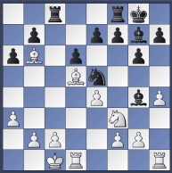
výborný propočet nebo odhad? 15. Jxe5 Sxd1 16. Jxf7 Vxc2+ 17. Kxd1 Vxb2
18. Jg5+ Kh8 19. Se3 Vb1+ 20. Sc1 Vxf2 (20... Sb2 21. Kc2 Vxc1+ 22. Vxc1 Sxc1
23. Kxc1 Vxf2) 21. Jf7+ Kg8 22. Jg5+ (22. Je5+ Kf8 23. Jd3 Vxg2) 22... Kf8
23. Je6+ Kf7
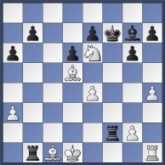
(potřetí do odtažného šachu - to se jen tak nevidí) 24. Jxg7+ Kxg7 25. g4 h6
26. Ve1 Kf6 27. h5 g5 28. Vg1 Ke5 29. Ke1 (29. Ve1 b5 30. Vg1 a5) 29...Vc2
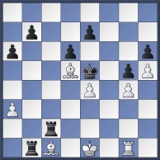
0-1

Z p r á v a č. 2

Z regionálního přeboru družstev PM I tř. 2008 – 2009
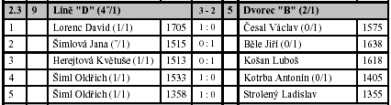

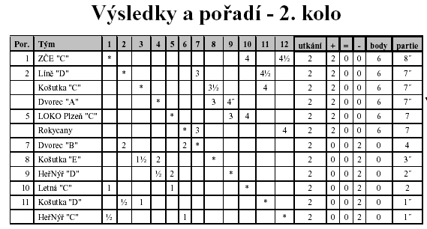

RP Plzeň město PM II - ročník 08/09 Zpráva z kola č. 2 09.11.08

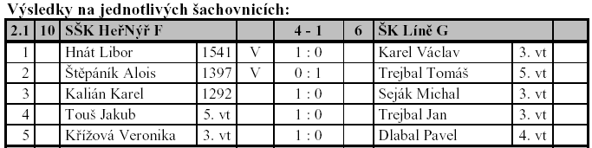
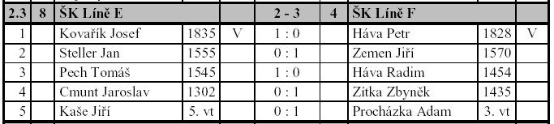

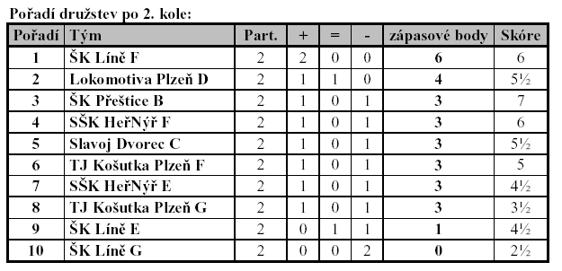

Zajímavosti ze světa

Sněženky a Machři - Czech Coal Chess Match Mariánské Lázně, 29. 11. - 6. 12. 2008

V úvodním kole zápasu "Sněženek" proti "Machrům" v Mariánských Lázních se o obrovskou senzaci postarala Jana Jacková, která útokem proti králi porazila bývalého mistra světa Anatolije Karpova. Viktorie Cmilyte vyhrála díky soupeřově překročení času nad Wolfgangem Uhlmannem, Anna Ushenina přehrála Fridrika Olafssona a o jediný bod "Machrů" se postaral Vlastimil Hort, který v koncovce udolal Kateřinu Němcovou. Po 1. kole tak vedou "Sněženky" nad "Machry" 3 - 1.
Query Time: 0.0000 s, Query Count: 13, Parse Time: 0.1200 s, Total Time: 0.1200 s, Source: cache

